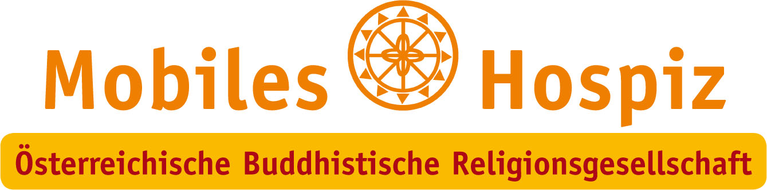

Herzliche Einladung zum Auswahltag für den Befähigungskurs
für Sterbe- und Trauerbegleitung

Liebe Interessentinnen und Interessenten,

Ich freue mich sehr über Ihr Interesse an unserem Lehrgang.

Der Auswahltag findet am Samstag, den 18. Jänner 2020, im Blindenwohlfahrtsheim, im Johann-Wilhelm-Klein-Haus, statt. Beginn: 09.00 Uhr

WICHTIG: Melden Sie sich bitte für den Auswahltag an, indem Sie 20,00 Euro Anmeldegebühren auf folgendes Konto überweisen. Sie sind somit angemeldet und erhalten kein Bestätigungsmail.

Mobiles Hospiz der ÖBR
IBAN: AT25 6000 0000 9218 9568, BIC:OPSKATWW
Verwendungszweck: Auswahltag LG 24, 18.01.20
bitte geben Sie Ihren Vor- und Zunamen an

Beim Auswahltag wird vormittags in der Großgruppe und danach in Kleingruppen gearbeitet. Im Anschluss daran finden Einzelgespräche statt. Der Tag dient dazu, dass Sie mich kennenlernen können und ich Sie. Sie werden auch erleben, wie in etwa der Kurs abläuft: nämlich in der Großgruppe, in der Kleingruppe und in der Erfahrung mit sich selbst.

Bringen Sie bitte etwas zu schreiben, sowie IHREN LEBENSLAUF (MIT FOTO) mit.

Der Tag endet individuell nach den Einzelgesprächen, spätestens um 16.00 Uhr.

Bitte nehmen Sie etwas zu essen und zu trinken mit. Es gibt im Blindenheim auch eine Cafeteria sowie Getränkeautomaten.

Mit freundlichen Grüßen

Ingrid Strobl
Koordinatorin Mobiles Hospiz der OEBR

Wegbeschreibung:
Sie erreichen das Blindenwohlfahrtsheim mit öffentlichen Verkehrsmitteln:
U4, Station Ober-St. Veit (Aufzug, Blindenleitsystem, barrierefrei), Ausgang Preindlsteig;
Straßenbahn 49, Station Waidhausenstraße;
Straßenbahn 52, Station Gruschplatz;
Autobus 47a, Station Hochsatzengasse
Mit dem Auto: Hadikgasse/Hietzinger Kai-Guldengasse (Ampel bei OBI-Baumarkt rechts), nach der Unterführung links in die Baumgartenstraße

